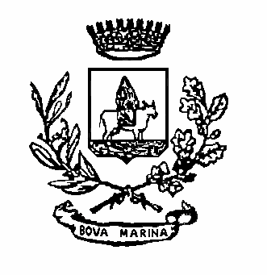
COMUNE DI BOVA MARINA
89035 (PROVINCIA DI REGGIO CALABRIA)
tel.(0965) 760600 fax 761324 - Cod.Fisc.-Part. IVA 00277760807

INDICATORE TEMPESTIVITA' DEI PAGAMENTI 4° TRIMESTRE 2024
(D.P.C.M. del 22-09-2014)
Indicatore tempestività dei pagamenti 4° trimestre 2024: | 48,07

